人文常识
Day6:古代绘画

【学习重点】各朝代著名画家及其经典画作
【建议用时】45分钟以内
【重要考点导图梳理】
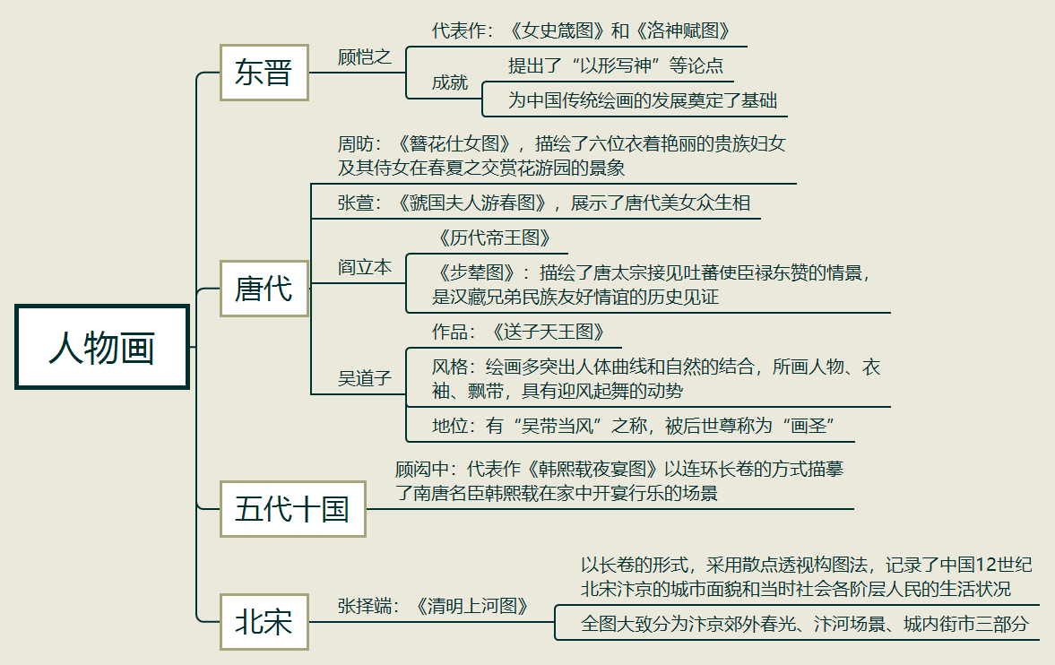
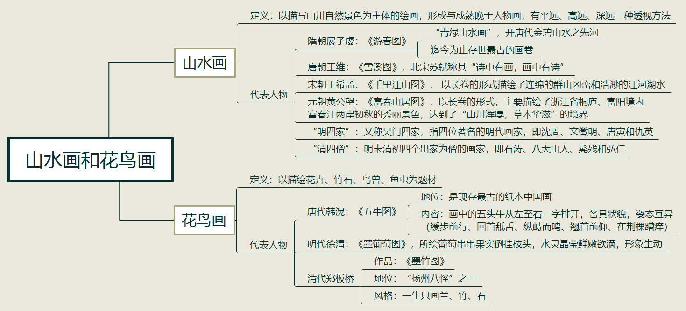
【填空练习】
1.东晋 代表作有《女史箴图》和《洛神赋图》。
2. 传为唐代周昉所绘制，描绘了六位衣着艳丽的贵族妇女及其侍女在春夏之交赏花游园的景象。
3.唐朝画家张萱代表作为 ，展示了唐代美女众生相。
4.唐朝画家阎立本代表作为《历代帝王图》和 ，后者描绘了唐太宗接见吐蕃使臣禄东赞的情景。
5.唐朝画家 代表作是《送子天王图》，绘画多突出人体曲线和自然的结合，所画人物、衣袖、飘带，具有迎风起舞的动势，被后世尊称为“画圣”。
6.画家顾闳中代表作为 ，以连环长卷的方式描摹了南唐名臣韩熙载在家中开宴行乐的场景。
7.北宋画家张择端，代表作为《清明上河图》 ，以长卷的形式，采用 构图法，生动记录了北宋 的城市面貌和当时社会各阶层人民的生活状况，全图大致分为汴京郊外春光、汴河场景、城内街市三部分。
8.山水画是描写山川自然景色为主体的绘画，形成与成熟晚于人物画，寄情山水，有平远、 、 三种透视方法。
9.隋朝展子虔代表画作 是迄今为止存世最古的画卷。
10.唐朝 代表画作有《雪溪图》，北宋苏轼称赞其“诗中有画，画中有诗”。
11.宋朝画家王希孟，代表作 ，以长卷的形式描绘了连绵的群山冈峦和浩渺的江河湖水。
12.黄公望代表作 以长卷的形式，主要描绘了浙江省桐庐、富阳境内富春江两岸初秋的秀丽景色。
13.“明四家”又称吴门四家，是指四位著名的明代画家，即沈周、 、 和仇英。
14.“清四僧”是指明末清初四个出家为僧的画家，即石涛、 、髡残和弘仁，四人都擅长山水画，各有风格。
15. 是现存最古的纸本中国画。
（答案见思维导图，请回归导图比对记忆）
【快速判断】
1.中国的绘画艺术从题材上主要分为三大类：人物画、山水画和花鸟画。其中，注重人物精神刻画的是人物画。
2.东晋顾恺之提出了“以形写神”等论点，为中国传统绘画的发展奠定了基础。
3.《簪花仕女图》传为唐代张萱所绘制，描绘了六位衣着艳丽的贵族妇女及其侍女在春夏之交赏花游园的景象。
4.《步辇图》是汉藏兄弟民族友好情谊的历史见证。
5.吴道子有“吴带当风”之称，被后世尊称为“画圣”。
6.《韩熙载夜宴图》以连环长卷的方式描摹了唐代名臣韩熙载在家中开宴行乐的场景。
7.《清明上河图》生动记录北宋洛阳的城市面貌和当时社会各阶层人民的生活状况。
8.平远是山水画的透视方法之一。
9.《雪溪图》是迄今为止存世最古的画卷。
10.北宋苏轼称赞王维“诗中有画，画中有诗”。
11.《千里江山图》以长卷的形式，主要描绘了浙江省桐庐、富阳境内富春江两岸初秋的秀丽景色。
12.唐寅是“明四家”之一。
13.“清四僧”是指明末清初四个出家为僧的画家，即石涛、八大山人、髡残和弘仁。
14.清代画家郑板桥是“扬州八怪”之一，一生只画兰、竹、石。
（答案：1.正确；2.正确；3.错误；4.正确；5.正确；6.错误；7.错误；8.正确；9.错误；10.正确；11.错误；12.正确；13.正确；14.正确。温故知新，强化记忆，具体错误在何处，请回归导图认真比对哦！）

